LITERASI PENTINGNYA PERSIAPAN PERPAJAKAN BAGI UMKM
Asmawaty^{1,} Mohammad Aryo Arifin^{2*}, Rendra Bakti³, Dewi Kartika Sari⁴
¹ Ketua DPD HIPMIKINDO Palembang, Indonesia
^{2,4} Universitas PGRI Palembang, Indonesia
³ Universitas Muhammadiyah Palembang, Indonesia
aryoarifin@univpgri-palembang.ac.id²
rbhaktie@gmail.com³
dewikartikasari@univpgri-palembang.ac.id⁴

Received: 20-11- 2025 | Revised: 30-11-2024 | Approved: 20-12-2025

ABSTRAK
Kegiatan Pengabdian Kepada Masyarakat ini bertujuan untuk melihat betapa pentingnya bagi pelaku Usaha Mikro Kecil Menengah untuk memahami persiapan perpajakan. Banyak Usaha Mikro Kecil Dan Menengah di daerah tertentu tidak memiliki pengetahuan yang cukup tentang pajak, yang dapat mempersulit mereka untuk menanggulangi urusan perpajakan dengan benar. Selain itu, kepatuhan hukum dan menghindari sanksi, dan manajemen keuangan yang lebih baik serta akses ke dukungan dan pembiayaan eksternal dan kepercayaan dan kemitraan. Kegiatan diikuti oleh 22 pelaku Usaha Mikro Kecildan Menengah (UMKM) dan dirancang untuk meningkatkan literasi persiapan perpajakan melalui pemaparan materi, diskusi kelompok, dan tanya jawab. Hasilnya dapat digambarkan dengan adanya peningkatan pemahaman mereka, terlihat dari jumlah skor rata-rata post-test lebih besar dibandingkan pre-test. Sehingga, mayoritas peserta memahami pentingnya persiapan perpajakan bagi pelaku UMKM (Usaha Mikro, Kecil, dan Menengah) karena merupakan fondasi bagi bisnis yang sehat, berkelanjutan, dan patuh terhadap regulasi, serta membuka akses ke berbagai manfaat dan dukungan pemerintah.
Kata kunci : Literasi, Persiapan Perpajakan, UMKM, dan Keberlanjutan

PENDAHULUAN
Usaha Mikro Kecil Dan Menengah (UMKM) merupakan bagian penting dari perekonomian Indonesia dalam membangun dan menjaga stabilitas ekonomi nasioanal (Addy Sumantri et al., 2022; Subing et al., 2025). Mereka menghasilkan banyak pemasukan bagi pemerintah. Data dari Kementrian Koperasi dan UKM menunjukkan bahwa kelompok ini memberikan kontribusi lebih dari 60% terhadap output ekonomi Indonesia secara keseluruhan. Karena kontribusi yang besar ini, membantu UMKM (Usaha Mikro Kecil Dan Menengah) untuk tumbuh dan merupakan kunci untuk meningkatkan perekonomian (https://www.pajak.go.id).
Pertumbuhan Usaha Mikro, Kecil, dan Menengah (UMKM) di Indonesia selalu menjadi fokus utama, karena pertumbuhannya yang pesat. Usaha-usaha ini diharapkan dapat membantu pemerintah mengumpulkan lebih banyak penerimaan pajak. Sektor pajak memberikan kurang lebih 85% ke penerimaan negara, sehingga sektor ini sangat penting dalam keberlanjutan fiskal negara (Aditama et al., 2025). Namun kenyataanya, hal ini belum terjadi. Akan tetapi jika usaha menengah menangani kewajiban pajaknya dengan benar, pemerintah dapat mengumpulkan lebih banyak penerimaan pajak (Meidiyustiani, 2022).
Kebijakan pajak baru 2025 memberikan kesempatan bagi UMKM (Usaha Mikro Kecil Dan Menengah) memperbaiki diri sebelum beralih ke rezim pajak yang lebih formal. Tahun 2025 menjadi periode penting bagi pelaku usaha kecil untuk meningkatkan pemahaman pajak, memperbaiki pembukuan, dan membangun pondasi keuangan yang lebih kokoh. Jika dimanfaatkan dengan baik, kebijakan ini dapat menjadi langkah awal menuju ekosistem bisnis kecil yang lebih sehat, transparan, dan berdaya saing.
Usaha Mikro Kecil Dan Menengah (UMKM) yang terus berkembang, artinya juga akan terus meningkatkan perekonomian negara dari sisi penerimaan pajak. Namun kontribusi mereka terhadap penerimaan pajak masih rendah. Penyebab tidak maksimalnya penerimaan pajak karena ketidaktahuan sumber daya manusia dan keterbatasan literasi persiapan perpajakan, (Fariana, 2023;Ode et al., 2025).
Rendahnya literasi keuangan dan perpajakan di sebagian daerah dapat menjadi hambatan dalam proses transisi. Selain itu, adaptasi terhadap sistem pelaporan yang lebih kompleks memerlukan waktu, tenaga, dan sumber daya tambahan. Disamping itu, Persiapan perpajakan sangat penting bagi UMKM (Usaha Mikro, Kecil, dan Menengah) dapat lebih patuhnya dalam membayar pajak, menghindari sanksi yang tidak diinginkan, serta mampu mengelola keuangan usaha mereka dengan lebih baik (Parerungan, 2025.).
Literasi digital memainkan peran penting dalam memungkinkan Usaha Mikro, Kecil, dan Menengah (UMKM) untuk mengakses pasar yang lebih luas dengan menyederhanakan operasi dan mendorong inovasi. Seiring UMKM meningkatkan kemampuan digital mereka, mereka dapat secara efektif memanfaatkan alat dan sumber daya digital untuk mengatasi hambatan yang sebelumnya menghambat daya saing pasar mereka (Rujitoningtyas et al., 2024). Literasi digital tidak hanya memberikan pemahaman mendasar tentang alat-alat digital tetapi juga secara signifikan meningkatkan efisiensi operasional UMKM dengan memungkinkan mereka untuk memanfaatkan beragam platform digital untuk pemasaran produk dan operasi bisnis (Shakira, 2024).
Kegiatan Pengabdian Kepada Masyarakat ini bertujuan untuk melihat betapa pentingnya bagi pelaku Usaha Mikro Kecil Menengah untuk memahami persiapan perpajakan. Pengabdian ini dirancang untuk meningkatkan pemahaman pelaku usaha tentang pentingnya persiapan perpajakan. Dengan adanya kegiatan ini, diharapkan UMKM (Usaha Mikro Kecil Dan Menengah) karena merupakan fondasi bagi bisnis yang sehat, berkelanjutan, dan patuh terhadap regulasi, serta membuka akses ke berbagai manfaat dan dukungan pemerintah.

METODE KEGIATAN

Gambar. 1
Tahapan Kegiatan

Kegiatan Pengabdian Kepada Masyarakat mengenai litersai persiapan perpajakan bagi pelaku UMKM (Usaha Mikro Kecil Dan Menengah) dilaksanakan disekertariat DPD HIPMIKINDO Propinsi Sumatera Selatan jalan Riau No. 545 Palembang. Program ini dirancang secara sistematis dalam tiga tahapan pertama persiapan, kedua pelaksanaan, dan ketiga evaluasi. Pendekatan partisipatif digunakan agar adanya keterlibatan aktif dari para peserta.
Tahap persiapan dimulai dengan identifikasi kebutuhan melalui wawancara singkat dan observasi terhadap pelaku UMKM (Usaha Mikro Kecil Dan Menengah). Hasil identifikasi menunjukkakn poin-poin utama yang menggarisbawahi pentingnya persiapan perpajakan bagi pelaku UMKM (Usaha Mikro Kecil Dan Menengah) yaitu (1) Kepatuhan Hukum dan Menghindari Sanksi, (2) Manajemen Keuangan yang Lebih Baik, (3) Akses ke Dukungan dan Pembiayaan Eksternal, (4) Kepercayaan dan Kemitraan.
Tahap pelaksanaan dilakukan melalui kombinasi metode ceramah interaktif, dan diskusi. Pada sesi ceramah, fasilitator menjelaskan konsep dasar literasi persiapan perpajakan Sesi diskusi digunakan untuk memperdalam pemahaman melalui pertukaran pengalaman antar peserta.
Tahap evaluasi diberikan melalui pre-test dan post-test guna mengukur seberapa peningkatan pemahaman peserta, serta kuesioner nantinya untuk melihat kepuasan terhadap materi dan fasilitator. Pre-test diberikan sebelum pelatihan untuk memotret pengetahuan awal peserta mengenai literasi persipan perpajakan, sedangkan post-test diberikan di akhir kegiatan untuk mengukur peningkatan pemahaman. Kuesioner evaluasi meliputi pertanyaan mengenai kejelasan materi, relevansi topik dengan kebutuhan usaha, efektivitas metode penyampaian, dan manfaat praktis pelatihan. Hasil evaluasi menunjukkan adanya peningkatan signifikan skor pemahaman, serta umpan balik positif dari peserta.
Dengan alur persiapan yang matang dan pelaksanaan yang interaktif, serta evaluasi yang komprehensif, metode PkM ini berhasil menjawab kebutuhan nyata pelaku UMKM (Usaha Mikro Kecil Dan Menengah). Program ini tidak hanya menekankan pada pentingnya persiapan dan pengetahuan, Dengan keterlibatan dosen berkompeten, kegiatan ini diharapkan dapat menjadi model pelatihan literasi persiapan perpajakan pada pelaku UMKM (Usaha Mikro Kecil Dan Menengah).

HASIL DAN PEMBAHASAN
Kegiatan PkM (Pengabdian kepada Masyarakat) mengenai literasi persiapan perpajakan pada pelaku UMKM (Usaha Mikro Kecil Dan Menengah), berhasil mencapai tujuan yang telah ditetapkan. Sebelum pemaparan dimulai, tim melakukan identifikasi awal terhadap kondisi mitra.
Hasil wawancara dan observasi menunjukkan bahwa sebagian besar pelaku UMKM (Usaha Mikro Kecil Dan Menengah) masih masih rendahnya literasi pemahaman persiapan perpajakan di sebagian daerah dapat menjadi hambatan dalam proses. Selain itu, kepatuhan hukum dan menghindari sanksi, dan manajemen keuangan yang lebih baik serta akses ke dukungan dan pembiayaan eksternal dan kepercayaan dan kemitraan. Selanjutnya para pelaku UMKM (Usaha Mikro Kecil Dan Menengah) mengikuti rangkaian pemaparan yaitu presentasi interaktif dan diskusi kelompok. Adapun materi yang diberikan mengenai persiapan perpajakan.
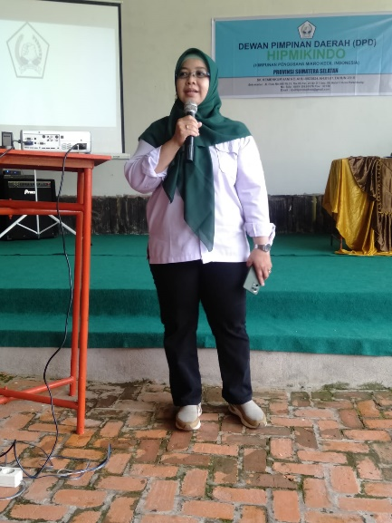
Gambar. 2
Penyampaian Materi

Persiapan perpajakan sangat penting bagi UMKM (Usaha Mikro, Kecil, dan Menengah) karena merupakan fondasi bagi bisnis yang sehat, berkelanjutan, dan patuh terhadap regulasi, serta membuka akses ke berbagai manfaat dan dukungan pemerintah. Berikut adalah poin-poin utama yang menggarisbawahi pentingnya persiapan perpajakan bagi UMKM:
1. Kepatuhan Hukum dan Menghindari Sanksi
- Menghindari Denda dan Sanksi: Persiapan dan kepatuhan pajak sejak dini membantu UMKM menghindari denda, bunga, atau sanksi administratif akibat keterlambatan pelaporan atau ketidakpatuhan.
- Legalitas Usaha: Mematuhi kewajiban pajak menunjukkan legalitas dan profesionalisme usaha, yang penting untuk menjaga izin usaha dan mencegah risiko penutupan bisnis.
2. Manajemen Keuangan yang Lebih Baik
- Pencatatan Keuangan yang Teratur: Proses persiapan pajak mendorong UMKM untuk melakukan pencatatan dan pembukuan keuangan yang teratur, yang merupakan kunci manajemen keuangan yang tepat.
- Efisiensi Keuangan: Pemahaman aspek perpajakan yang relevan memungkinkan pelaku UMKM untuk melakukan perencanaan pajak yang optimal, sehingga dapat meningkatkan efisiensi keuangan dan mengelola arus kas dengan lebih baik.
3. Akses ke Dukungan dan Pembiayaan Eksternal
- Akses Modal: Pencatatan keuangan yang baik akibat persiapan pajak akan mempermudah UMKM untuk mendapatkan modal atau pembiayaan dari pihak eksternal, seperti bank atau lembaga keuangan lainnya, yang seringkali mensyaratkan laporan keuangan yang rapi.
- Program Pemerintah: Kepatuhan pajak membuka akses UMKM kepada program dukungan pemerintah, seperti pelatihan; subsidi; dan pajak insentif (misalnya, pembebasan PPh bagi UMKM beromzet di bawah Rp500 juta per tahun).
4. Kepercayaan dan Kemitraan
- Kredibilitas Bisnis: Bisnis yang patuh pajak dipandang lebih kredibel dan dapat dipercaya oleh mitra bisnis, investor, dan pelanggan.
- Mempermudah Kemitraan: Memiliki administrasi perpajakan yang rapi akan mempermudah UMKM saat menjalin kemitraan atau bekerja sama dengan perusahaan yang lebih besar (yang biasanya mensyaratkan kepatuhan pajak dari mitra mereka).
Untuk menilai efektivitas program, peserta diberikan pre-test terlebih dahulu. Hasil pre-test menunjukkan bahwa pemahaman literasi perpajakan mereka masih berada pada tingkat dasar. Rata-rata skor pre-test yang dicapai adalah 61,59 yang menggambarkan bahwa meskipun sebagian peserta mengetahui konsep dasar perpajakan. Setelah mengikuti rangkaian pemaparan yaitu presentasi interaktif dan diskusi kelompok. Setelah materi selesai peserta kembali diberikan post-test. Hasilnya menunjukkan peningkatan signifikan, dengan rata-rata skor post-test mencapai 82,73. Peningkatan sebesar 21,14 poin dibandingkan skor awal membuktikan bahwa metode pelatihan mampu meningkatkan pemahaman peserta secara substansial yang menegaskan bahwa pelatihan berbasis partisipatif mampu meningkatkan kompetensi peserta secara signifikan, terutama di kalangan UMKM (Usaha Mikro Kecil Dan Menengah).

Tabel 1
Rata-rata Skor Pre Test dan Post Test
Tahap Test | Rata-Rata Skor | Peningkatan
Pre Test | 61,59 | -
Post Test | 82,73 | +21, 14 (56,46%)

Selain menggunakan pre-test dan post-test untuk mengukur hasil, keberhasilan pelatihan juga diukur dengan kuesioner kepuasan. Dari 22 peserta yang berpartisipasi, 85% menyatakan materi sangat jelas, dan 89% menilai materi penyajian sangat efektif. Sebagian peserta, 82%, menyatakan pelatihan tersebut sangat membantu bagi aktivitas usaha mereka, Bahkan, 80% merasa lebih percaya diri dalam menjalankan bisnis mereka setelah mengikuti pelatihan. Hasil survei kuesioner menunjukkan bahwa aktivitas PkM membantu meningkatkan keterampilan berpikir dan juga meningkatkan perasaan motivasi dan kepercayaan diri.
Tabel 2
Survei Kuesioner
Aspek Yang Dinilai | Persentase Peserta
Materi yang disampaikan jelas | 85%
Metode Pelatihan Efektif | 89%
Materi Bermanfaat Untuk Usaha  Kepercayaan Diri Meningkat | 82%  80%

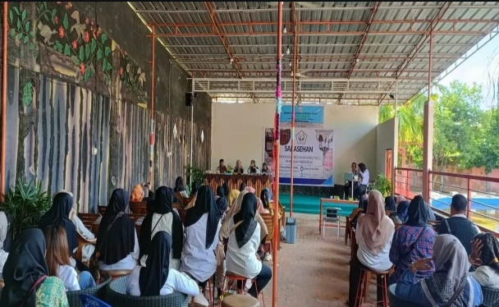
Gambar. 3
Peserta UMKM

Keterkaitan antara metode pemaparan dengan hasil yang diperoleh dapat dianalisis lebih lanjut. Sesi ceramah interaktif berfungsi sebagai fondasi untuk memperkenalkan konsep dasar literasi persiapan perpajakan serta diskusi kelompok memberi ruang bagi peserta untuk berbagi pengalaman serta menemukan solusi dari masalah yang mereka hadapi. Kombinasi metode ini menciptakan pengalaman belajar yang menyeluruh, yang pada akhirnya menghasilkan peningkatan skor post-test dan kepuasan peserta. Oleh karena itu, pembelajaran berbasis praktik langsung lebih efektif dalam memperkuat keterampilan perpajakan dibandingkan pembelajaran teoritis semata. Disamping itu keberhasilan sebuah program literasi persiapan perpajakan ditentukan oleh sejauh mana peserta memberikan pertanyaan dan mendiskusikan, serta menginternalisasi pengetahuan. Terlihat dengan peran aktif nya peserta dalam memberikan pertanyaan terkait dengan aplikasi perpajakan dalam keseharian mereka. Dalam konteks kegiatan ini, internalisasi itu terlihat dari komitmen peserta untuk mulai mengaplikasikanya dan menjalankan ushanya untuk berkelanjutan dalam kehidupan mereka. Secara ringkas, persiapan perpajakan bukan hanya kewajiban, tetapi merupakan bagian integral dari strategi bisnis yang cerdas, yang membantu Usaha Mikro Kecil Dan Menengah (UMKM) untuk tumbuh dan berkelanjutan dalam jangka Panjang.

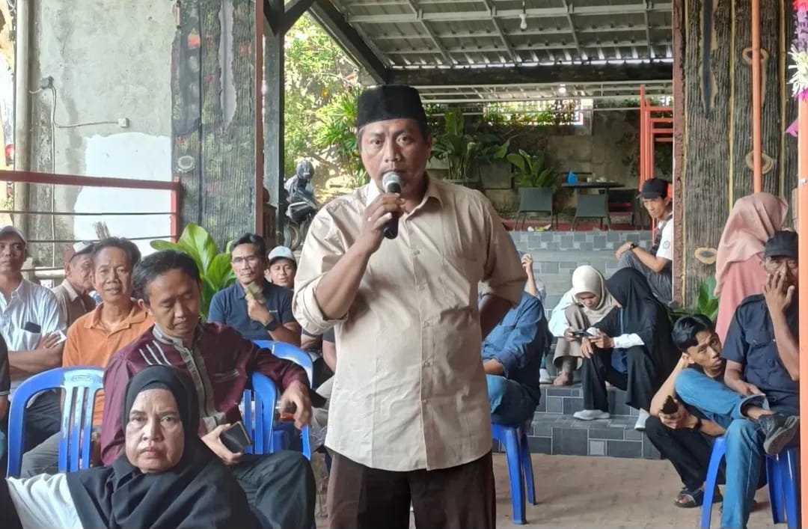
Gambar. 4
Tanya Jawab Materi

Dari perspektif keberlanjutan, program ini menghasilkan inisiatif baru dari peserta untuk mulai membentuk kelompok diskusi rutin yang fokus pada berbagi praktik terbaik dalam persiapan perpajakan. Kelompok ini diharapkan menjadi wadah kolaborasi antar pelaku UMKM (Usaha Mikro Kecil Dan Menengah) untuk saling mendukung dan menjaga stabilitas modal serta mengembangkan usaha. Oleh karena itu, pentingnya membangun jejaring komunitas dalam program pengabdian agar dampaknya tidak berhenti pada individu, melainkan berkembang menjadi perubahan kolektif. Dengan adanya inisiatif tersebut dapat meningkatkan pemahaman jangka pendek, tetapi juga membuka jalan bagi terciptanya ekosistem UMKM (Usaha Mikro Kecil Dan Menengah) yang lebih siap secara finansial.

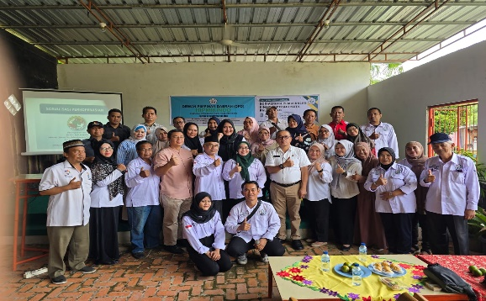
Gambar. 5
Foto Kebersamaan Team PkM dan Peserta UMKM

Secara keseluruhan, hasil kegiatan PkM literasi persiapan perpajakan di UMKM (Usaha Mikro Kecil Dan Menengah) memperlihatkan capaian yang nyata dan relevan. Peningkatan skor pre-test ke post-test mencerminkan keberhasilan metode pelatihan dalam meningkatkan kompetensi peserta. Selanjutnya diakhir sesi menunjukkan bahwa peserta merasa puas dengan materi, metode, dan fasilitator, sekaligus mengalami peningkatan motivasi dan kepercayaan diri. Dampak sosial terlihat dari perubahan kesadaran dan komitmen peserta untuk menerapkannya. Dengan demikian, kegiatan ini tidak hanya memberikan kontribusi praktis bagi keberlanjutan usaha peserta, tetapi juga berpotensi memperkuat stabilitas ekonomi masyarakat sekitar melalui peningkatan literasi persiapan perpajakan bagi pelaku UMKM (Usaha Mikro Kecil Dan Menengah).

KESIMPULAN
Dari hasil kegiatan berhasil meningkatkan pemahaman dan keterampilan peserta dalam persiapan mengelola usahanya. Hasil evaluasi menunjukkan adanya peningkatan skor rata-rata pre-test dari 61,59 menjadi 82,73 pada post-test, atau peningkatan sebesar 56,46%. Hal ini membuktikan bahwa metode pelatihan yang menggabungkan ceramah interaktif dan diskusi kelompok dalam memperkuat literasi persiapan perpajakan bagi pelaku UMKM (Usaha Mikro Kecil Dan Menengah).
Selain peningkatan pemahaman kognitif, pelatihan juga berdampak pada aspek afektif peserta. Sebagian besar peserta menyatakan bahwa materi yang disampaikan jelas, metode yang digunakan efektif, dan pelatihan bermanfaat bagi usaha mereka. Dampak sosial dari kegiatan ini terlihat melalui inisiatif peserta untuk membentuk kelompok diskusi sebagai wadah berbagi praktik terbaik, yang menunjukkan keberlanjutan program di luar pelatihan formal.
Dengan demikian, kegiatan Pengabdian kepada Masyarakat ini memberikan kontribusi ganda. Secara praktis, program ini membantu pelaku Usaha Mikro Kecil Dan Menengah (UMKM) untuk mempersiapkan perpajakan bukan hanya kewajiban, tetapi merupakan bagian integral dari strategi bisnis yang cerdas, yang membantu Usaha Mikro Kecil Dan Menengah (UMKM) untuk tumbuh dan berkelanjutan dalam jangka Panjang.

DAFTAR PUSTAKA
Sumantri, F. A. ; C. Y., Herijawati, E., Widiyanto, G., & Se Fung, T. (2022). Sosialisasi dan Pelatihan Tatacara Pengisian eSPT, Pelaporan SPT Tahunan 2021. https://doi.org/10.31253/ad.v2i1.1078
Aditama, R., Putra, P., Khoiriyah, U., & Putrianika, P. (2025). OPTIMALISASI BUDIDAYA IKAN LELE: PEMBERIAN PAKAN PRESISI MELALUI INOVASI TEKNOLOGI.
Dumak Parerungan, S. (n.d.). Dampak Kebijakan Perpajakan Digital terhadap Pelaporan Pajak UMKM di Era Ekonomi Platform. In Journal Scientific of Mandalika (jsm) e-ISSN (Vol. 6, Issue 2).
Fariana, R. S. E. R. M. M. S. Y. (2023). Pelatihan Pajak UMKM Sebagai Sarana Peningkatan Kepatuhan Pajak.
Fionita, I., Pranyoto, E., Lestari, W. R., & Albert, A. (2024). PENGEMBANGAN UMKM BERBASIS DIGITAL DI METRO TIMUR PROVINSI LAMPUNG. Jurnal Pengabdian Masyarakat Ekonomi dan Bisnis Digital, 1(4), 479-488.
https://www.researchgate.net/publication/394695678_EDUKASI_PENGGUNAAN_CORETAX_ADMINISTRATION_SYSTEM_PADA_MAHASISWA_AKUNTANSI_BIDANG_PERPAJAKAN. https://doi.org/10.70248/jpmebd.v2i2.2662
Inawati, W. A., & Muslih, M. (2025). EDUKASI LITERASI KEUANGAN GUNA MENGURANGI PERILAKU KONSUMTIF SMK SANTANA 2 CIBATU, KAB. GARUT. Jurnal Pengabdian Masyarakat Ekonomi dan Bisnis Digital, 2(2), 103-110.
Meidiyustiani, R. Q. S. S. (2022). Pengaruh Pemahaman Wajib Pajak, Pelayanan Petugas Pajak, Kesadaran Wajib Pajak, dan Tingkat Pendidikan Terhadap Kepatuhan Wajib Pajak UMKM.
Nurmala, N., Sinari, T., Lilianti, E., Jusmany, J., Emilda, E., Arifin, A., & Novalia, N. (2022). Usaha Kuliner sebagai penggerak UMKM pada masa Pandemi Covid 19. AKM: Aksi Kepada Masyarakat, 3(1), 65-74.
Ode, W., Sari, I., Hasnita, N., Limbong, D., Rachman, R., Enam, S., & Kendari, E. (2025). Pendampingan Pajak bagi Pelaku Usaha. https://doi.org/10.61754/jurdiasra.v3i2
Rujitoningtyas, C. N., Ridha Nugraha, E., Laksana, H. D., Apriyanto, Y., & Dewi, N. G. (2024). ENHANCING DIGITAL LITERACY FOR BUSINESS DEVELOPMENT IN MICRO, SMALL, AND MEDIUM ENTERPRISES (MSMES) THROUGH BANKING INITIATIVES AT THE RURAL LEVEL IN INDONESIA. 10(2).
Shakira, V. (2024). The influence of the digital literacy program on msmes as an effort for business resilience in improving the national economy. ProBisnis : Jurnal Manajemen, 85–90.
Subing, H. J. T., Hidayati, R., Sari, I., Naylan, D., Dausy, A., Devi, S., Farha, J., Abshar, M., Yarsi, U., & Id, H. T. A. (2025). PENINGKATAN LITERASI PERPAJAKAN PADA UMKM DESA MANDALAMEKAR, KECAMATAN CIMENYAN, KABUPATEN BANDUNG, JAWA BARAT.

